1. 站点基本设置（网站名，关键字，描述，COPYRIGHT，ICP）
2. 站点栏目
3. 站点子栏目
4. 模块类型（新闻页面，图片页面，下载页面）
5. 模版功能（首页，子栏目页，内容页）
6. 后台管理
7. 静态化，内部搜索，统计（百度统计）功能，友情连接

栏目(无限级别子栏目)

ID，栏目名，类型（首页，普通栏目，外链接），链接目标（本窗口，新窗口），权重（序号—同级栏目下的先后顺序），是否显示, 父栏目ID（首页栏目ID为0,父栏目ID也为0）

信息

类型，所属栏目，内容，作者，日期

数据库表:

Site(站点设置), admin（管理员）,user(注册用户), menu(栏目名), article(文章)

Dict(字段字典)

表结构:

Admin(后台管理员表)

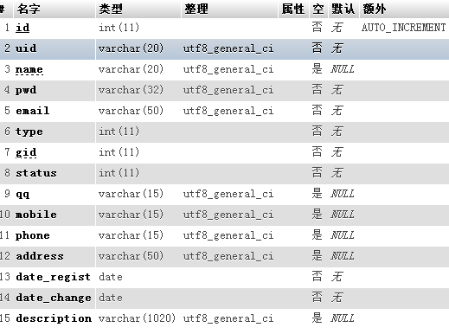

User（注册用户表）:

